Smlouva o zajištění lékařské pohotovostní služby v oboru chirurgie
a poskytnutí vyrovnávací platby
(dále jen „smlouva")

Město Sušice
se sídlem: nám. Svobody 138/I, 342 01 Sušice
zastoupené: Bc. Petrem Mottlem, starostou
IČO: 002 56 129
DIČ: CZ00256129
bankovní spojení: Česká spořitelna, a.s., č.ú. 5070462/0800

(dále jen „poskytovatel“)
a
Sušická nemocnice s.r.o
se sídlem: Chmelenská 117, PSČ 342 01 Sušice
zastoupená: Pavlem Haisem, jednatelem a Ing. Václavem Radou, jednatelem
IČO: 081 76 302
DIČ: CZ08176302
bankovní spojení: Československá obchodní banka, a.s. č.ú. 271938666 / 0300
se sídlem
(dále jen „příjemce")

(poskytovatel a příjemce společně jako „smluvní strany")

uzavřely dnešního dne tuto

veřejnoprávní smlouvu

Článek I.
Úvodní ustanovení
- Poskytovatel jako základní územní samosprávný celek má zájem na svém spádovém území zajistit poskytování lékařské pohotovostní služby v oboru chirurgie (rozšířená ambulance) (dále také „Služba").
- Přesný rozsah Služby, který má být zajištěn, je podrobně vymezen v Příloze č. 1 této smlouvy.
- Služba má charakter služeb obecného hospodářského zájmu ve smyslu Rozhodnutí Komise 2012/21/EU ze dne 20. prosince 2011 o použití čl. 106 odst. 2 Smlouvy o fungování Evropské unie na státní podporu ve formě vyrovnávací platby za závazek veřejné služby udělené určitým podnikům pověřeným poskytováním služeb obecného hospodářského zájmu (“Rozhodnutí Komise 2012/21/EU”).
- Příjemce je k datu uzavření této smlouvy na základě rozhodnutí Krajského úřadu Plzeňského kraje, odboru zdravotnictví, ze dne 22.2.2018, č.j. PK-ZDR/522/18, o změně oprávnění k poskytování zdravotních služeb držitelem oprávnění k poskytování zdravotních služeb, které zahrnuje mj. oprávnění k poskytování ambulantní péče v oboru chirurgie, a je tedy oprávněn Službu zajistit a provozovat.
- Příjemce je na základě usnesení zastupitelstva poskytovatele pověřen poskytovatelem k výkonu Služby podle této smlouvy jako veřejné služby v obecném hospodářském zájmu. Pověřovací akt tvoří Přílohu č. 2 této smlouvy.
- Příjemce na sebe bere závazek poskytovat Službu za podmínek uvedených v této smlouvě a jejích přílohách.
- Poskytovatel je připraven příjemci za podmínek stanovených touto smlouvou poskytnout za poskytování Služby vyrovnávací platbu, a to v souladu s Rozhodnutím Komise 2012/21/EU.
- Plán nákladů a výnosů při poskytování Služby na dohodnuté období je uveden jako
Příloha č. 3 této smlouvy.

Článek II.
Předmět a účel smlouvy
Účelem této smlouvy je zajištění Služby jako služby obecného hospodářského zájmu ve spádové oblasti Města Sušice, způsob stanovení vyrovnávací platby za výkon Služby a další úkony v návaznosti na práva a povinnosti smluvních stran.

Článek III.
Podmínky poskytování Služby
1. Příjemce se zavazuje poskytovat Službu následujícím způsobem:
- zajistit lékařskou pohotovostní službu v oboru chirurgie v rozsahu uvedeném
v Příloze č. 1 po věcné i po personální stránce při splnění podmínek personálního zabezpečení a technického vybavení tak, jak jsou upraveny v aktuálním znění zákona č. 372/2011 Sb., o zdravotních službách a podmínkách jejich poskytování, vyhlášky č. 99/2012 Sb., o požadavcích na minimální personální zabezpečení zdravotních služeb a vyhlášky č. 92/2012 Sb., o požadavcích na minimální technické a věcné vybavení zdravotnických zařízení a kontaktních pracovišť domácí péče;
- k zajištění Služby v rozsahu uvedeném v Příloze č. 1 poskytovat nepřetržitě chirurgickou ambulanci v přízemí budovy Nemocnice Sušice („Chirurgická ambulance“) včetně komplementu RTG, laboratoře a SONO;
- Službu zajišťovat
- v pracovních dnech pondělí až pátek v době od 15:30 hod do 21:00 hod;
- v sobotu, v neděli a o svátcích v době od 7:00 hod do 21:00 hod ;
s tím, že provoz chirurgické ambulance v Nemocnici Sušice mimo výše uvedenou dobu zajišťuje příjemce na své náklady.
- pro účely poskytování Služby zajistit nezbytné činnosti a zdroje včetně zdravotnických prostředků, zdravotnického materiálu, léčivých přípravků a služeb provozu komplementu v budově Nemocnice Sušice (RTG, laboratoř, SONO).

Článek IV.
Délka trvání závazku poskytovat Službu
- Příjemce se zavazuje poskytovat Službu po dobu účinnosti této smlouvy.
- Tato smlouva nabývá platnosti dnem jejího podpisu oběma smluvními stranami a účinnosti dnem jejího zveřejnění v registru smluv podle zákona č. 340/2015 Sb., o zvláštních podmínkách účinnosti některých smluv, uveřejňování těchto smluv a registru smluv.
- Tato smlouva se uzavírá na dobu určitou do 31.12. 2020.

Článek V.
Kontrola poskytování Služby
- Poskytovatel je oprávněn provádět kontrolu, zda příjemce poskytuje Službu úplně a řádně dle této Smlouvy a jejích příloh.
- V případě, že poskytovatel zjistí, že příjemce neposkytuje Službu dle této Smlouvy a jejích příloh nebo Služba není poskytována řádně, oznámí tuto skutečnost neprodleně příjemci (dále jen „oznámení"): oznámení musí obsahovat popis zjištění, způsob zjištění, a vzhledem k povaze služby, výzvu k neprodlenému provedení nápravy (odstranění zjištěných vad).
- Příjemce je oprávněn bez zbytečného odkladu vyjádřit k oznámení své stanovisko: v čem oznámení o zjištěných vadách poskytovatele akceptuje či nikoli, z jakého důvodu zaujímá toto stanovisko, jak a kdy bude provedena náprava a kdy může poskytovatel provést kontrolu nápravy.
- V případě, že poskytovatel následnou kontrolou zjistí, že nedošlo k nápravě a vytýkaná zjištění se opakují, je poskytovatel oprávněn smlouvu vypovědět dle čl. XII. odst. 2 této smlouvy.
- Poskytovatel je oprávněn Smlouvu vypovědět dle čl. XII. odst. 2 této Smlouvy i v případě, že se jedná o vícečetné nebo vícenásobné porušení kterýchkoliv ustanovení této Smlouvy a jejích příloh, na které byl příjemce ze strany poskytovatele po jejich zjištění neprodleně písemně upozorněn a nezjednal nápravu ani v poskytnuté přiměřené lhůtě.

Článek VI.
Výše vyrovnávací platby
- Poskytovatel se zavazuje příjemci poskytnout vyrovnávací platbu na zajištění Služby v období od 1. 1. 2020 do 31. 12. 2020.
- Výše vyrovnávací platby se stanoví, jako rozdíl mezi uznatelnými mzdovými náklady (= mzdy navýšené o zákonné odvody) na zdravotnický personál zajišťující Službu, které jsou definovány a vymezeny v pověřovacím aktu, který je Přílohou č. 2 k této smlouvě, a výnosy z činnosti spojenými s touto Službou (platbami od zdravotních pojišťoven, regulační poplatky za pohotovost, přímé platby od cizinců a nepojištěnců atp.).
- Vyrovnávací platba za dohodnuté období určené platností Smlouvy se poskytuje maximálně do výše 2,3 mil Kč.
- Za uznatelné mzdové náklady se považují souhrnné mzdové náklady vypočtené na základě odvedených hodin personálem, související přímo s poskytovanou Službou a maximální výše hodinových sazeb včetně zákonných příplatků podle charakteru odpracované hodiny (všední den, svátek, sobota, neděle) a typu pracovníka. Maximální výše hodinové sazby je omezena dle Informace o poskytovaných mzdách za zajištění obdobné služby v nemocnici podobného charakteru, která nahrazuje analýzu srovnatelného podniku, viz Příloha č. 6 této smlouvy, přičemž maximální výše hodinových sazeb nebude ve svém souhrnu nižší než náklady na mzdy zjištěné dle Informace.
- Vyrovnávací platbu bude poskytovatel hradit příjemci na základě zálohové faktury, kterou příjemce vystaví vždy za uplynulé kalendářní čtvrtletí a zašle ji poskytovateli nejpozději do konce měsíce následujícího po daném čtvrtletí. Přílohou faktury bude výkaz nákladů a výnosů v členění dle Přílohy č. 4 a čestné prohlášení poskytovatele o úhradě částek odpovídajících mzdovým nákladům.
- Vyúčtování skutečných nákladů a výnosů, zálohových plateb a kalkulace skutečné hodnoty bodu ZP v členění dle Přílohy č. 5, vše za celé období, za které je vyrovnávací platba hrazena, včetně konečné zúčtovací faktury, doručí příjemce poskytovateli nejpozději do 30 dnů poté, kdy mu budou od všech zdravotních pojišťoven doručena konečná vyúčtování úhrad za zdravotní služby poskytnuté v roce 2020, nejpozději však do 15.8.2021.
- Splatnost faktur činí 30 dnů ode dne jejich doručení poskytovateli a považují se za uhrazené ke dni připsání fakturované částky na bankovní účet příjemce.
- Případný přeplatek vyplývající z konečného vyúčtování vrátí příjemce do 30 dnů ode dne doručení zúčtovací faktury na bankovní účet poskytovatele.
- Faktury musí odpovídat právním předpisům a obsahovat všechny předepsané náležitosti, zejména podle zákona č. 563/1991 Sb., o účetnictví, ve znění pozdějších předpisů. V případě, že faktura nebude vystavena oprávněně, bude obsahovat nesprávné údaje, nebo nebude obsahovat náležitosti v souladu s touto smlouvou, je poskytovatel oprávněn ji vrátit poskytovateli. V takovém případě se přeruší plynutí lhůty splatnosti a nová lhůta splatnosti začne plynout dnem doručení opravené faktury poskytovateli.
- Pro odstranění pochybností smluvní strany konstatují, že provoz chirurgické ambulance v Nemocnici Sušice mimo dobu uvedenou v článku III, odst. 1 c) zajišťuje příjemce na své náklady.

Článek VII.
Další podmínky čerpání vyrovnávací platby
a vedení oddělené evidence
- Příjemce je povinen vést oddělenou evidenci výnosů a nákladů, která se týká poskytování Služby (dále jen „oddělená evidence"). Účetní operace související s poskytnutím vyrovnávací platby musí být odděleně identifikovatelné od ostatních účetních operací s vyrovnávací platbou nesouvisejících. Příjemce je povinen vést oddělenou evidenci s vazbou k vyrovnávací platbě formou nákladového střediska. Celková výše výnosů a nákladů z oddělené evidence musí odpovídat, po zvýšení o ostatní náklady a výnosy nesouvisející s vyrovnávací platbou, nákladům a výnosům vykazovaným v rámci roční účetní závěrky příjemce.
- Náklady a výnosy z oddělené evidence vykazuje příjemce poskytovateli v souladu s účetní závěrkou příjemce.
- Příjemce je povinen neprodleně informovat poskytovatele o veškerých změnách, které mohou mít vliv na poskytnutí této dotace.
- Příjemce se zavazuje po dobu platnosti Smlouvy zveřejnit informaci o tom, že poskytovatel poskytl finanční podporu k zajištění Služby, dále informaci o případných dalších zdrojích na tuto podporu vyžádané poskytovatelem, stejně jako uvádět toto při kontaktu s médii, na webových stránkách a při propagaci svých aktivit spojených se zajišťováním Služby.

Článek VIII.
Kontrola vyrovnávací platby
- Příjemce je povinen umožnit poskytovateli nebo jím pověřeným osobám provedení kontroly oddělené evidence a využití vyrovnávací platby, zejména dle platného zákona o finanční kontrole, a to až po dobu 3 let zpětně od konečného vypořádání vyrovnávací platby na základě závěrečné faktury. Při této kontrole je příjemce povinen vyvíjet veškerou poskytovatelem požadovanou součinnost.
- Příjemce je povinen řádně uchovávat veškeré účetní záznamy a dokumenty související s poskytováním Služby a prokazující čerpání peněžních prostředků na poskytování Služby po dobu 10 let následujících po skončení kalendářního roku, na který byla vyrovnávací platba poskytnuta.
- V případě, že poskytovatel zjistí, že byla poskytnuta vyrovnávací platba ve výši, která je v rozporu s touto smlouvou, tj. zejména v případě poskytnutí vyrovnávací platby např. v důsledku nesprávně vedené oddělené evidence, považuje se tento případ za porušení rozpočtové kázně ve smyslu § 22 zákona č. 250/2000 Sb., o rozpočtových pravidlech územních rozpočtů, ve znění pozdějších předpisů.
- Příjemce je povinen na základě výzvy poskytovatele provést v souladu s ustanovením § 22 zákona o rozpočtových pravidlech odvod za porušení rozpočtové kázně do rozpočtu poskytovatele.

Článek IX.
Důsledky porušení povinností příjemce
- V případě, že příjemce a dle čl. VIII odst. 4 smlouvy nevrátí převodem na účet poskytovatele nevyčerpanou část vyrovnávací platby, považují se tyto finanční prostředky za neoprávněně zadržené ve smyslu ustanovení § 22 zákona o rozpočtových pravidlech územních rozpočtů. Příjemce je v takovém případě povinen provést v souladu s ustanovením § 22 zákona o rozpočtových pravidlech územních rozpočtů odvod za porušení rozpočtové kázně.
- Jestliže příjemce v termínu do 15. 8. 2020 neprovede závěrečné finanční vyúčtování vyrovnávací platby za celé období dle čl. VI odst. 8 smlouvy, nebo neprokáže způsobem stanoveným v čl. VII. použití finančních prostředků v souladu s touto smlouvou, považují se tyto prostředky, resp. jejich část. v rozsahu neprokázání za neoprávněně použité ve smyslu ustanovení § 22 zákona o rozpočtových pravidlech územních rozpočtů. Příjemce je v takovém případě povinen provést v souladu s ustanovením § 22 zákona o rozpočtových pravidlech odvod za porušení rozpočtové kázně do rozpočtu poskytovatele.

Článek X.
Přeměna a zrušení příjemce bez likvidace
- Pokud dojde v průběhu účinnosti této smlouvy ke zrušení příjemce bez likvidace, je příjemce povinen oznámit tuto skutečnost poskytovateli bez zbytečného odkladu a zajistit, aby projekt přeměny obsahoval označení právního nástupce, na kterého přecházejí veškeré povinnosti a práva plynoucí z této smlouvy.
- Pokud dojde v průběhu účinnosti této smlouvy ke zrušení příjemce bez likvidace, přecházejí práva a povinnosti z této smlouvy na právního nástupce příjemce. Stejně se postupuje, pokud příjemce bude osobou zúčastněnou na přeměně podle zákona č.125/2008 Sb., o přeměnách obchodních společností a družstev, ve znění pozdějších předpisů.

Článek XI.
Zrušení příjemce s likvidací
- Pokud dojde v průběhu účinnosti této smlouvy ke zrušení příjemce s likvidací je povinností příjemce oznámit zrušení a vstup do likvidace bez zbytečného odkladu poskytovateli. Tuto povinnost plní jménem příjemce povolaný likvidátor. Likvidátor je povinen předložit poskytovateli nejpozději do 30 dnů od vstupu do likvidace finanční vypořádání vyrovnávací platby ke dni vstupu příjemce do likvidace;
- Poskytovatel má právo požadovat vrácení zaplacené vyrovnávací platby za kalendářní čtvrtletí, ve kterém nebyla Služba poskytována řádně v souladu s touto Smlouvou a/nebo nebyly dodrženy další podmínky této Smlouvy, včetně příloh.

Článek XII.
Platnost a účinnost smlouvy
- Tato smlouva se uzavírá na dobu určitou od 1. 1. 2020 do 31. 12. 2020.
- Poskytovatel může tuto smlouvu vypovědět s jednoměsíční výpovědní lhůtou z důvodů stanovených právními předpisy nebo touto smlouvou, a to na základě písemné výpovědi doručené příjemci s uvedením výpovědního důvodu. Výpovědní doba začíná běžet prvním dnem měsíce následujícího po měsíci, ve kterém byla doručena výpověď. Výpověď lze podat nejpozději tak, aby výpovědní doba končila zároveň s koncem smlouvy.
- Neplatnost a neúčinnost, zdánlivost či nevymahatelnost kteréhokoliv ustanovení smlouvy nebude mít vliv na platnost, účinnost a vymahatelnost ostatních ustanovení smlouvy, pokud takové ustanovení nebude oddělitelné od zbytku smlouvy. V takovém případě se smluvní strany zavazují, že učiní v dobré víře veškeré kroky, aby příslušné neplatné či nevymahatelné ustanovení nahradily novým platným a účinným ustanovením, jehož obsah bude v maximální možné míře odpovídat obsahu a účelu původního ustanovení a cílům smlouvy.

Článek XIII.
Závěrečná ustanovení
- Příjemce prohlašuje, že si je vědom:
- následků vzniklých uvedením nepravdivých údajů ve výsledcích nebo v oddělené evidenci, které by vedly k případnému neoprávněnému čerpání vyrovnávací platby,
- důsledků případného porušení rozpočtové kázně podle platných zákonů o rozpočtových pravidlech.
- Smlouva se řídí příslušnými ustanoveními zákona č. 89/2012 Sb., občanský zákoník, a zákona č. 500/2004 Sb., správní řád, ve znění pozdějších předpisů a dalšími příslušnými předpisy České republiky a právními předpisy ES.
- Tato smlouva je vyhotovena ve 4 stejnopisech, z nichž každá smluvní strana obdrží po dvou vyhotoveních.
- Tuto smlouvu lze měnit pouze písemnými vzestupně číslovanými dodatky.
- Smluvní strany prohlašují, že souhlasí s případným zveřejněním textu této smlouvy v souladu se zákonem č. 106/1999 Sb., o svobodném přístupu k informacím, ve znění pozdějších předpisů a v souladu se zákonem 340/2015 Sb. o registru smluv, v aktuálním znění.
- Příjemce souhlasí se zveřejněním svého názvu / jména a příjmení, sídla / adresy, názvu projektu a výše poskytnuté vyrovnávací platby.
- Nedílnou součástí této smlouvy jsou následující přílohy:
- Příloha č. 1 : Rozsah služby, která je předmětem služby obecného hospodářského zájmu
- Příloha č. 2 : Pověřovací akt
- Příloha č. 3: Orientační náklady a výnosy provozu lékařské pohotovostní služby
- Příloha č. 4 : Vzor výkazu nákladů a výnosů
- Příloha č. 5 : Vzor závěrečného vyúčtování
- Příloha č. 6 : Informace o poskytovaných mzdách
- Poskytnutí vyrovnávací platby a uzavření této smlouvy schválilo Zastupitelstvo města Sušice dne 18. 12. 2019, usnesením č. a) 35)

V Sušici dne 31. prosince 2019

……………………………………… ………………………………………
Město Sušice Sušická nemocnice s.r.o.
Bc. Petr Mottl Pavel Hais
starosta jednatel
Ing. Václav Rada
jednatel

Příloha č. 1
Smlouvy o zajištění lékařské pohotovostní služby v oboru chirurgie mezi Městem Sušice a Sušická nemocnice s.r.o.
Rozsah služby, která je předmětem služby obecného hospodářského zájmu:
Zajištění provozu lékařské pohotovostní služby v oboru chirurgie v rámci chirurgické ambulance provozované v Nemocnici Sušice se sídlem Chmelenská 117, 342 01 Sušice, při dodržení podmínek vyplývajících z aktuálního znění právních předpisů: zákon č. 372/2011 Sb., o zdravotních službách a podmínkách jejich poskytování, zákon č. 48/1997 Sb., o veřejném zdravotním pojištění, vyhláška č. 99/2012 Sb., o požadavcích na minimální personální zabezpečení zdravotních služeb, vyhláška č. 92/2012 Sb., o požadavcích na minimální technické a věcné vybavení zdravotnických zařízení a kontaktních pracovišť domácí péče, zákon č. 95/2004 Sb., o podmínkách získávání a uznávání odborné způsobilosti a specializované způsobilosti k výkonu zdravotnického povolání lékaře, zubního lékaře a farmaceuta a zákona č. 96/2004 Sb., o podmínkách získávání a uznávání způsobilosti k výkonu nelékařských povolání a k výkonu činností souvisejících s poskytováním zdravotní péče a splnění hygienických požadavků obsažených v provozním řádu zdravotnického zařízení, který schvaluje orgán ochrany veřejného zdraví (zákon č. 258/2000 Sb., o ochraně veřejného zdraví a o změně některých souvisejících zákonů, ve znění pozdějších předpisů).

- Lékařská pohotovostní služba v oboru chirurgie bude poskytována v pracovních dnech od pondělí do pátku v době od 15:30 hod do 21:00 hod., v sobotu, neděli a o svátcích v době od 07:00 hod do 21:00 hod. a současně bude zajištěna nezbytná činnost a zdroje včetně zdravotnických prostředků, zdravotnického materiálu, léčivých přípravků, včetně komplementu RTG, laboratoře a SONO v sídle nemocnice Chmelenská 117, 342 01 Sušice.
- Výkony uskutečněné v souvislosti s vyšetřením, event. ošetřením v rámci poskytované služby budou vykazovány k úhradě zdravotním pojišťovnám v rozsahu nasmlouvaných odborností a jednotlivých výkonů při dodržení zásad obsažených ve vyhlášce č. 134/1998 Sb., kterou se vydává seznam zdravotních výkonů s bodovými hodnotami, ve znění pozdějších předpisů. Nasmlouvání a vykazování takto provedených výkonů je v pravomoci příjemce.

Příloha č. 2
Smlouvy o zajištění lékařské pohotovostní služby v oboru chirurgie mezi Městem Sušice a Sušická nemocnice s.r.o.
Pověřovací akt
dle Rozhodnutí Komise (2012/21/EU) o použití čl. 106 odst. 2 Smlouvy o fungování EU na státní podporu ve formě vyrovnávací platby za závazek veřejné služby udělené určitým podnikům pověřeným poskytováním služeb obecného hospodářského zájmu uveřejněného v Ústředním věstníku EU dne 11.1.2012.
- Náplň závazku veřejné služby
Zajištění lékařské pohotovostní služby v oboru chirurgie (rozšířená ambulance) v pracovní dny od pondělí do pátku v době od 15:30 do 21:00 hodin a v sobotu, v neděli a ve svátcích v době od 07:00 do 21:00 hodin.
2. Trvání závazku veřejné služby od 1.1.2020 do 31. 12. 2020
3. Podnik, o který se jedná - příjemce
Sušická nemocnice s.r.o
se sídlem Chmelenská 117, PSČ 342 01 Sušice
zastoupená Pavlem Haisem, jednatelem a Ing. Václavem Radou, jednatelem
IČO 081 76 302, DIČ CZ08176302
4. Území, o které se jedná
Služba zajišťuje lékařskou pohotovostní službu v oboru chirurgie v rámci lékařské pohotovostní služby pro Město Sušice, všechny jeho městské části, obce na území ORP Sušice, je dostupná pacientům bez omezení místa bydliště či země původu.
5. Povaha jakýchkoli výhradních nebo zvláštních práv udělených podniku orgánem poskytujícím podporu
Tato práva nejsou udělována.
6. Popis kompenzačního mechanizmu a parametrů pro výpočet, kontrolu a přezkoumání vyrovnávací platby
Parametry :
MNp= ⟨ 0, ∞ ) jsou mzdové náklady včetně zákonných odvodů požadované příjemcem, nabývající jakékoliv reálné hodnoty
MNu = ⟨ 0, MNmax⟩ jsou mzdové náklady včetně zákonných odvodů uznané poskytovatelem, nabývající jakékoli reálné hodnoty v intervalu nula až Mzdové Náklady maximální, které jsou omezeny na základě Informace
MNmax jsou mzdové náklady včetně zákonných odvodů a příplatků maximální, stanovené dle Informace o poskytovaných mzdách nahrazující analýzu srovnatelného podniku
VP je výsledná výše vyrovnávací platby
VČ jsou výnosy z činnosti příjemce spojených s touto poskytovanou službou
Vzorce výpočtu vyrovnávací platby:
MNu= lim ( MNp) kdy se určí maximální hodnota konkrétního požadavku MNp s tím, že výsledkem je hodnota, odpovídající maximálně hodnotě MNmax = pro MNp menší než MNmax, bude hodnota MNp, pro MNp větší než MNmax, bude hodnota MNmax : hodnota se ořízne
0 MNmax

VP = MNu - VČ

- Orientační výše hodinových sazeb na zajištění služby, požadované příjemcem, jsou stanoveny takto:
- HZS L1: lékař od pondělí do pátku od 15.30 hod do 21.00 hod. – mzdový náklad ve výši 500,- Kč/ 1 hodinu,
- HZS L2: lékař o sobotách a o nedělích a o svátcích od 7.00 hod do 21.00 hod – mzdový náklad ve výši 650,- Kč/ 1 hodinu,
- HZS S1: zdravotnický personál - sestra od pondělí do pátku od 15.30 hod do 21.00 hod. – mzdový náklad ve výši 190,- Kč/ 1 hodinu
- HZS S2: zdravotnický personál – sestra o sobotách a o nedělích a o svátcích od 7.00 hod do 21.00 hod – mzdový náklad ve výši 250,- Kč/ 1 hodinu
- HZS Sa1: zdravotnický personál - sanitář od pondělí do pátku od 15.30 hod do 21.00 hod. – mzdový náklad ve výši 100,- Kč / 1 hodinu,
- HZS Sa2: zdravotnický personál – sanitář o sobotách a o nedělích a o svátcích od 7.00 hod do 21.00 hod – mzdový náklad ve výši 160,- Kč / 1 hodinu
Pro účely vyúčtování mzdových nákladů na zajištění služby se soboty, neděle a svátky počítají vždy od 00:00 hod do 24:00 hod příslušného dne.

- Pohotovostní služba v oboru chirurgie (rozšířená ambulance) bude vykonávána vždy vyhrazeným jedním lékařem a vyhrazenou jednou zdravotní sestrou. Funkce sanitáře je sdílená s ostatním provozem a započítává se pro účely plnění Služby částí 20ti %. Příjemce a Poskytovatel prohlašují, že maxima vyčíslení uznatelných mzdových nákladů refundovaných vyrovnávací platbou budou omezena dle Informace o poskytovaných mzdách, nahrazující analýzu srovnatelného podniku.
- Výnosy z činnosti zahrnují úhrady, které poskytovatel obdrží za zdravotní výkony provedené v rámci poskytované veřejné služby zejména z prostředků veřejného zdravotního pojištění a regulační poplatky vybrané poskytovatelem za poskytnutí příslušné zdravotní služby dle ust. § 16a zákona č. 48/1997 Sb., o veřejném zdravotním pojištění, ve znění pozdějších předpisů. Kompenzace je poskytována na základě uzavřené smlouvy jako platba zálohová, vždy čtvrtletně. Podkladem pro rozhodování o výši vyrovnávací platby je příjemcem zaslané vyúčtování. Náklady a výnosy z oddělené evidence vykazuje příjemce v souladu s účetní závěrkou. Konečné zúčtování zaplacených záloh a skutečných nákladů a výnosů proběhne nejpozději v termínu do 15. 8. 2021, přičemž účetní uzávěrka je vždy ověřena auditorem v termínu stanoveném platnou legislativou. Případný zjištěný přeplatek musí příjemce vrátit poskytovateli ve lhůtě stanovené poskytovatelem v souladu s ustanovením § 22 a násl. zákona č. 250/2000 Sb., o rozpočtových pravidlech územních rozpočtů, ve znění pozdějších předpisů. Příjemce je povinen umožnit poskytovateli nebo jím pověřeným osobám provedení kontroly využití vyrovnávací platby.
7. Opatření k zamezení a vrácení jakékoli nadměrné vyrovnávací platby
Příjemce je povinen vést oddělenou evidenci výnosů a nákladů, které souvisejí s plněním závazku poskytovat veřejnou službu, přičemž celková výše výnosů a nákladů z oddělené evidence musí odpovídat, po zvýšení o ostatní náklady a výnosy, nákladů a výnosům vykazovaným v rámci účetní závěrky. V případě, kdy by v rámci prováděné kontroly poskytovatel zjistil, že byla poskytnuta nadměrná vyrovnávací platba, vyzve příjemce k vrácení této nadměrné vyrovnávací platby.
8. O pověření příjemce k závazku veřejné služby v rozsahu tohoto Pověřovacího aktu rozhodlo Zastupitelstvo města Sušice dne 18. prosince 2019 pod bodem usnesení
č. d) 1)

V Sušici dne 31. prosince 2019

………………………………………
Město Sušice
Bc. Petr Mottl, starosta

PŘÍLOHA č. 3
Smlouvy o zajištění lékařské pohotovostní služby v oboru chirurgie mezi Městem Sušice a Sušická nemocnice s.r.o.
Orientační mzdové náklady provozu lékařské pohotovostní služby v oboru chirurgie pro období od 1.1.2020 do 31.12.2020.
HZS jsou předběžně určeny na základě požadavku příjemce.
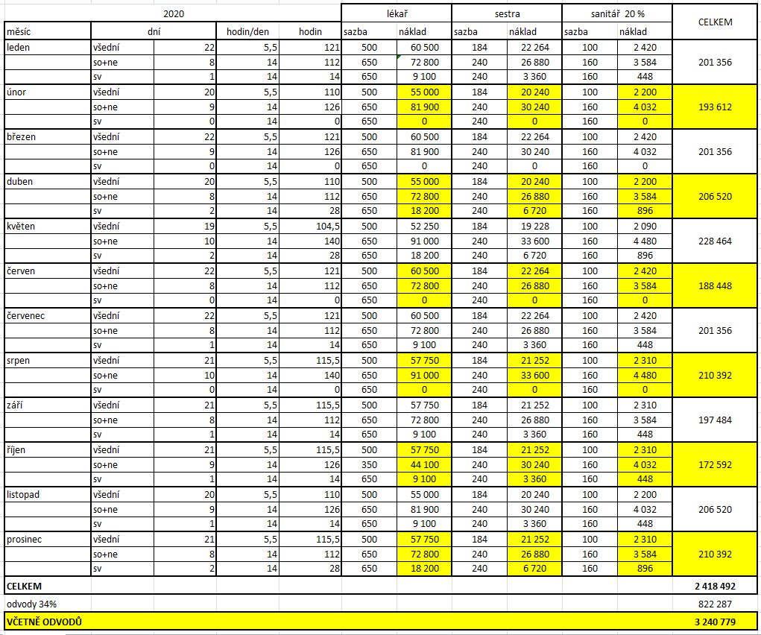

* za předpokladu srovnatelné výše zákonných mzdových příplatků a výnosů za zdravotní péči

Příloha č. 4
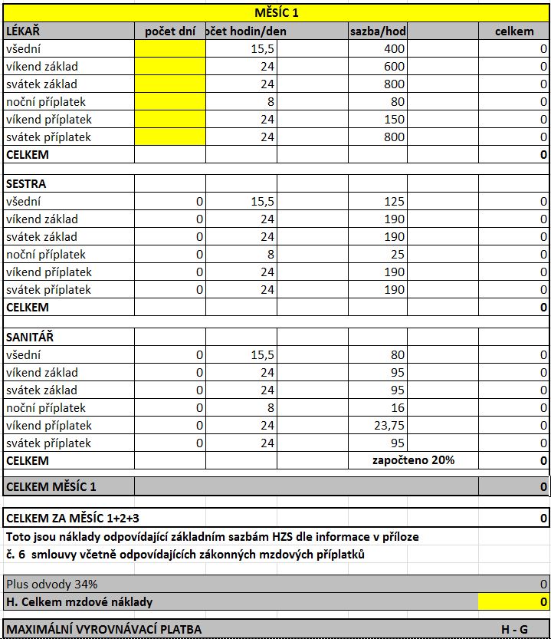
Smlouvy o zajištění lékařské pohotovostní služby v oboru chirurgie mezi Městem Sušice a Sušická nemocnice s.r.o.
Vzor výkazu nákladů a výnosů

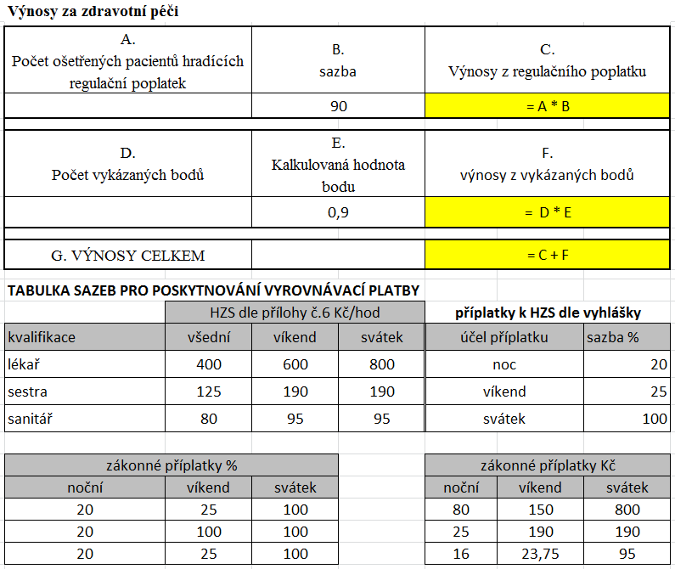

Suma vyplacených vyrovnávacích plateb se povýšená o nárokovanou další platbu ověří na limit poskytovaných prostředků.
PŘÍLOHA č. 5
Smlouvy o zajištění lékařské pohotovostní služby v oboru chirurgie mezi Městem Sušice a Sušická nemocnice s.r.o.
Vzor závěrečného vyúčtování
Zálohy vyrovnávací platby
Čtvrtletí | 1 | 2 | 3 | 4 | CELKEM
platba | VP1 | VP2 | VP3 | VP4 | VP = VP1+VP2+VP3+VP4
Aktualizace výnosů z vykázaných bodů
Čtvrtletí | 1 | 2 | 3 | 4 | CELKEM
Počet vykázaných bodů | a | b | c | d
Kalkulovaná hodnota bodu | 0,9 | 0,9 | 0,9 | 0,9
výnosy z vykázaných bodů | A = a * 0,9 | B = b * 0,9 | C = c * 0,9 | D = d * 0,9 | V = A+B+C+D
Skutečná hodnota bodu | x | y | z | q
Skutečné výnosy z vykázaných bodů | X = a * x | Y = b * y | Z = c * z | Q = d * q | Vskut = X+Y+Z+Q
ÚPRAVA VÝŠE VYROVNÁVACÍ PLATBY
Skutečná výše vyrovnávací platby |  |  |  |  | VPskut = VP-V+Vskut
ověření limitu platby |  |  |  |  | lim = 5.500.000 - Vpskut
pro lim > 0
hodnota doplatku / vratky |  |  |  |  | delta = Vskut - V
delta > 0 |  |  |  |  | bude doplaceno
delta < 0 |  |  |  |  | bude vráceno
pro lim < 0
nelze poskytnout další prostředky, limit je vyčerpán

PŘÍLOHA č. 6
Smlouvy o zajištění lékařské pohotovostní služby v oboru chirurgie mezi Městem Sušice a Sušická nemocnice s.r.o.
Informace o poskytovaných mzdách v Domažlické nemocnici, která nahrazuje analýzu srovnatelného podniku.
